42 - Utilización de aplicaciones como Google Maps
Finalidad: Dar a conocer algunas palabras y expresiones clave e informar a los refugiados sobre los servicios que ofrecen las aplicaciones.
Situaciones comunicativas
- Entender y ser capaces de proporcionar información sencilla.
- Entender indicaciones sencillas.
Material
- Imágenes, iconos y logotipos de redes wifi y aplicaciones.
- Pantallazo de una aplicación (por ejemplo, Google Maps).
- Imagen de un semáforo.
- Imágenes y mapa de la localidad más cercana.
Actividades lingüísticas
Actividad 1
Usar imágenes de iconos, etc. para formular a los refugiados algunas preguntas, por ejemplo:
- “Además de para llamar, ¿para qué más puede usarse el teléfono móvil?”.
- “¿Hay conexión wifi aquí?”.
- “¿Qué aplicaciones encuentra útiles?”, “¿Por qué?”, “¿Cómo las usa?”
Actividad 2
Enseñar a los refugiados a utilizar Google Maps para averiguar cómo ir de un sitio a otro (o hacer que uno de ellos enseñe al resto del grupo).
- Mostrar un pantallazo de dónde introducir el punto de partida, el punto de destino, el medio de transporte (coche, transporte público, a pie, etc.).
- Pedir a los refugiados que, en una copia impresa del pantallazo, escriban la información necesaria para que se muestre el trayecto hasta el lugar de su elección (por ejemplo, la estación de tren o la plaza mayor de la localidad más cercana).
- Luego, pedirles que tecleen las palabras en sus teléfonos móviles (si están conectados a Internet).
Actividad 3
Reproducir un audio de Google Maps con detalles del trayecto (por ejemplo: “en 150 metros, gire a la izquierda y siga recto durante 500 metros hasta llegar al semáforo”).
- Comprobar que los refugiados hayan entendido, pidiéndoles que describan el trayecto.
- Mostrar imágenes para hacer que participen los alumnos poco alfabetizados, preguntándoles qué significan los colores de las luces del semáforo.
Actividad 4
Los refugiados trabajan en parejas para intercambiar información:
A elige un destino al que le gustaría ir. B averigua cómo ir, utilizando Google Maps, y se lo explica a A, mencionando el tiempo necesario para llegar al punto de destino. Luego se invierten los papeles y se repite la actividad.
Actividad 5
Utilizar imágenes y un mapa (en papel) de la localidad más cercana.
- Pedir a los refugiados que busquen el trayecto que les ha dado Google Maps y que lo tracen en el mapa.
- A continuación, pedirles que describan imágenes de lugares situados en el trayecto que acaban de trazar (la estación, la plaza mayor, los monumentos más importantes, etc.).
- Por último, pedir a los miembros del grupo que colaboren para situar las imágenes en el lugar correcto del mapa.
Ideas para alumnos con bajo nivel de alfabetización
- Invitar a los refugiados poco alfabetizados a que anoten en fichas las principales palabras utilizadas en las actividades lingüísticas.
- Pedirles que identifiquen los logotipos de aplicaciones y redes sociales entre todas las imágenes.
- Pedirles que escriban a mano el destino elegido en la actividad 4.
Ejemplos de material
Imágenes, iconos y logotipos de redes wifi y aplicaciones
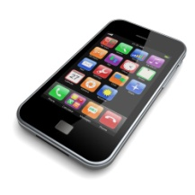 |  | 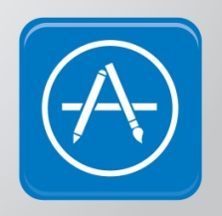
Pantallazo de una aplicación (por ejemplo, Google Maps)
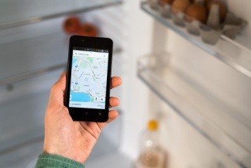

Imagen de un semáforo
